ASOCIACION HONDUREÑA DE APOYO AL AUTISTA

APO-AUTIS

# FICHA DE MATRICULA

CENTRO DE ATENCIÓN

## MATRICULA 2025

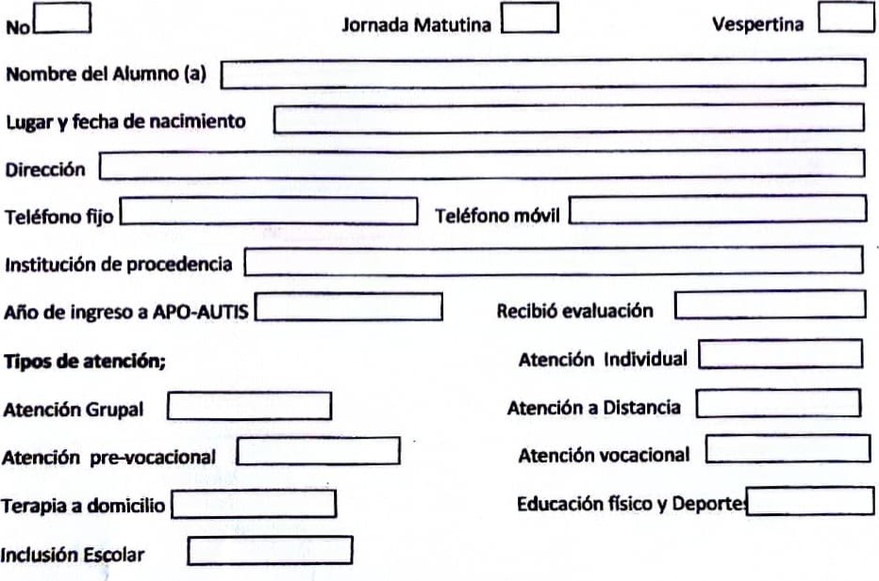

# Nombre de la Instituto, Escuela u otro centro donde está incluido

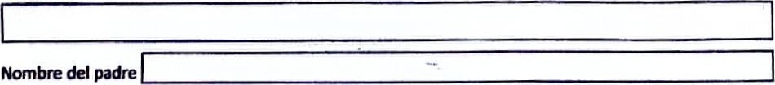

y Teléfono donde se puede localizar por emergencia:

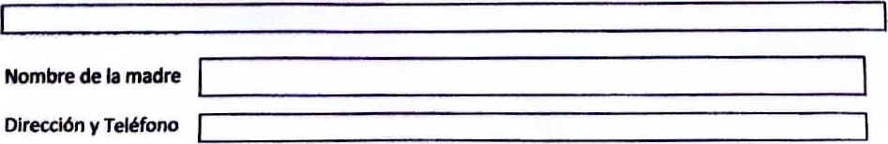

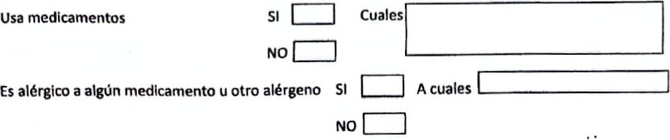

OBSERVACIONES

La Ceiba, Atlántida mes de 2025



Entrevistador Padre de familia